Thủ tướng: Tạm dừng mọi hoạt động hội họp, tập trung trên 20 người.

(Chinhphu.vn) – Phát biểu tại cuộc họp Thường trực Chính phủ về phòng chống dịch bệnh COVID-19 sáng nay, 26/3/2020, Thủ tướng nêu rõ: Chúng ta có 2 tuần để hành động và virus sẽ lây lan nhanh hơn hành động của chúng ta nếu chúng ta không triển khai phòng chống kịp thời, quyết liệt. Sẽ xử lý nghiêm chính quyền địa phương nếu để xảy ra việc tập trung trên 20 người (cùng một chỗ).

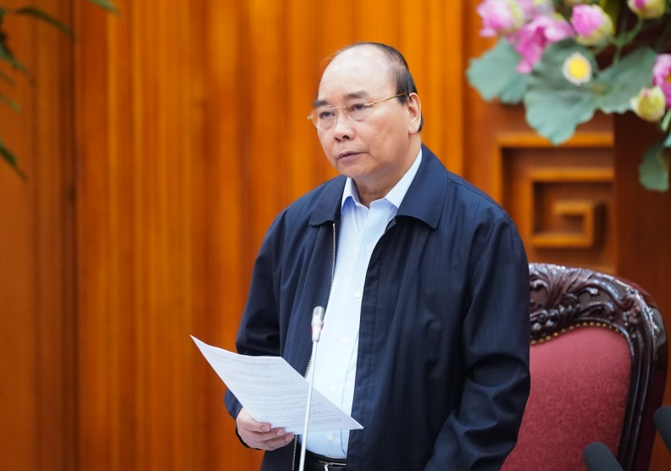
Thủ tướng phát biểu tại cuộc họp - Ảnh: VGP/Quang Hiếu

Thủ tướng biểu dương Ngành Y tế, các cấp, các ngành, Ban chỉ đạo đã quyết liệt thực hiện nghiêm với quyết tâm cao trong triển khai các chủ trương, biện pháp của Chính phủ, Thủ tướng Chính phủ đề ra trong những ngày qua.
Cho rằng việc lây nhiễm COVID-19 đang gia tăng, xuất hiện tình trạng lây nhiễm trong cộng đồng, có trường hợp nhiễm tại cộng đồng nhưng chưa được phát hiện, Thủ tướng nêu rõ, cả hệ thống chính trị, chính quyền các cấp cần tăng tốc triển khai quyết liệt các biện pháp phòng chống dịch. Thủ tướng nhấn mạnh tinh thần: Phát hiện sớm, cách ly kịp thời, khoanh vùng dịch và điều trị bệnh, bảo vệ sức khỏe nhân dân là mục tiêu tối thượng hiện nay.
Thủ tướng dẫn lại một ý kiến khuyến nghị nên xem tình hình dịch của Mỹ để rút kinh nghiệm cho Việt Nam, đó là đầu tháng 3, cả Việt Nam và Mỹ có 100 trường hợp bị nhiễm nhưng sau 3 tuần, Mỹ có tới 55.000 người bị nhiễm (cụ thể, 11/3 có 994 người, 18/3 có 6.411 người và ngày hôm qua là 54.808 tại 50 bang) và tuyên bố tình trạng thảm họa, đóng cửa bang California (ngày 22/3) khi đã quá muộn, đáng nhẽ nên đóng cửa vào 12/3 khi số ca dưới 1.000, Việt Nam nghiên cứu vấn đề này như thế nào.
Thủ tướng đặt vấn đề về việc có nên tạm thời đóng cửa tất cả các hoạt động và đi lại của người dân khi số ca nhiễm còn thấp, không phải con số 1.000.
Theo dự báo, chúng ta có 2 tuần để hành động và virus sẽ lây lan nhanh hơn hành động của chúng ta nếu chúng ta không triển khai phòng, chống kịp thời, quyết liệt. Thủ tướng yêu cầu ít nhất trong 2 tuần tới, người đứng đầu chính quyền các cấp tạm dừng tất cả các hoạt động hội họp, các sự kiện tập trung trên 20 người (cùng một chỗ). Dừng triệt để các nghi lễ tôn giáo, sẽ xử lý nghiêm chính quyền địa phương nếu để xảy ra việc tập trung trên 20 người (cùng một chỗ). Đóng cửa các dịch vụ không cần thiết như massage, vũ trường, các cơ sở du lịch, tham quan, các tụ điểm vui chơi, giải trí, các rạp chiếu phim, quán bia hơi, nhà hàng ăn uống… Nhân dịp này, Thủ tướng cũng nhắc nhở UBND quận Tây Hồ trong ngày mùng 1 tháng 3 âm lịch vừa qua (24/3/2020) đã để quá đông người dân đến chùa chiền ở khu vực này.
Đối với Hà Nội, Thành phố Hồ Chí Minh, Hải Phòng, Cần Thơ, Đà Nẵng, cần thực hiện đóng cửa toàn bộ các cơ sở dịch vụ trừ dịch vụ cung cấp thực phẩm, dược phẩm, các cơ sở khám chữa bệnh, “như thế chúng ta bảo đảm nhu cầu cần thiết cho nhân dân, những dịch vụ không cần thiết trong lúc này thì tạm thời đóng cửa”.
Tạm dừng hoặc tổ chức lại rất ít chuyến giao thông công cộng. Bộ GTVT chỉ đạo hạn chế bay từ 2 thành phố lớn đến các thành phố khác. Người dân được yêu cầu ở lại nhà trừ trường hợp thực sự cần thiết mới ra ngoài.
Đối với người dân từ các thành phố, khu vực đang có dịch, các địa phương có trách nhiệm quản lý như đi từ vùng dịch.
Thời gian thực hiện các biện pháp này là từ 0h ngày 28/3/2020 trong một tuần hoặc vài tuần và sẽ xem xét cụ thể sau.
Cấm tụ tập nhiều hơn 10 người ở bên ngoài các công sở và trường học, bệnh viện.
Với các cơ sở khám chữa bệnh, thực hiện việc xét nghiệm các nhân viên y tế ở khu vực có nguy cơ lây nhiễm. Thủ tướng giao Bộ Y tế có hướng dẫn cụ thể để làm sao không để bệnh viện thành nơi tập trung đông người dễ lây nhiễm.

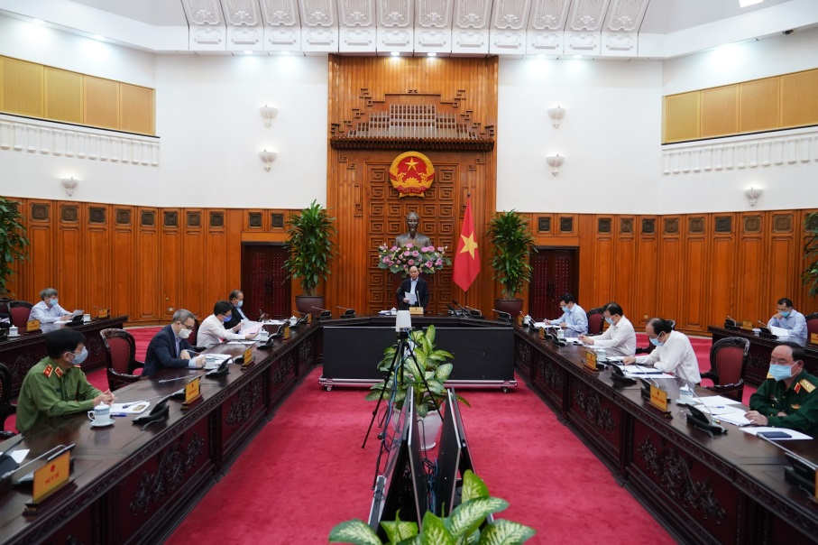
Ảnh: VGP/Quang Hiếu

Tạm thời đóng cửa các cơ sở làm đẹp, phẫu thuật thẩm mỹ, vật lý trị liệu trên toàn quốc. Ngành Y tế có biện pháp cách ly các bác sĩ, nhân viên y tế làm tại các cơ sở chăm sóc, điều trị bệnh nhân COVID-19. Chính quyền địa phương, các ngành, đặc biệt là Ngành Y tế có trách nhiệm hỗ trợ việc cách ly này để các thầy thuốc yên tâm làm việc. “Tinh thần là có phương án chăm sóc tốt hơn cho các bác sĩ, nhân viên y tế, nhất là tại các bệnh viện trực tiếp điều trị bệnh nhân COVID-19”, Thủ tướng nói, bảo toàn đội ngũ y tế để có sức chiến đấu lâu dài trong mùa dịch.
Thực hiện nghiêm khắc quản lý biên giới đường bộ, đường hàng không, đường thủy. Thực hiện nghiêm việc cách ly tập trung, không được đến thăm, mang đồ ăn uống tới nơi cách ly và giám sát việc cách ly chuyên biệt.
Bộ Quốc phòng, Tư lệnh các quân khu chỉ đạo mở rộng các cơ sở cách ly ở miền Trung và khu vực biên giới Tây Nam. Các ngành chức năng xử lý nghiêm, kể cả hình sự, đối với những người vi phạm, không khai báo y tế và không thực hiện cách ly theo đúng quy định.
Các cấp, các ngành tiếp tục thay đổi thói quen làm việc để phù hợp với tình hình dịch bệnh. Tất cả các tỉnh, thành phố cần tập trung đầu tư máy móc, trang thiết bị phục vụ xét nghiệm, tiến hành xét nghiệm trên diện rộng. Đối với TP. Thành phố Hà Nội và Thành phố Hồ Chí Minh, cần tăng thêm các cơ sở xét nghiệm, nâng công suất, bảo đảm sàng lọc được toàn bộ trường hợp nghi nhiễm.
Thủ tướng yêu cầu Ngành Y tế mua ngay trang thiết bị y tế. Ngành Y tế và ngành công thương hợp tác, có hợp đồng cụ thể để sản xuất khẩu trang y tế cũng như các khẩu trang đạt tiêu chuẩn khác để phục vụ trong nước một cách đầy đủ và đẩy mạnh hợp tác quốc tế đối với vật tư y tế mà các nước đang có nhu cầu.
Nghiêm cấm đầu cơ tích trữ những nhu yếu phẩm cũng như vật tư y tế, xử lý nghiêm nạn đầu cơ nếu có và buôn lậu các vật tư y tế. Xử lý nghiêm các trường hợp đưa tin sai sự thật.
Các cấp, các ngành và các địa phương liên quan bảo đảm an sinh xã hội, an toàn xã hội ở mọi nơi, mọi lúc, trong đó có việc Bộ Quốc phòng và Bộ Y tế bàn xây dựng một số bệnh viện dã chiến khi thấy cần thiết.
Các cấp, các ngành, các tổ chức chính trị xã hội, Mặt trận Tổ quốc Việt Nam có trách nhiệm tuyên truyền vận động và yêu cầu nhân dân nêu cao ý thức công dân, trách nhiệm với cộng đồng, tiếp tục đoàn kết, quyết tâm ngăn chặn dịch COVID-19 thành công trong những tuần đến.
“Để bảo đảm an toàn, nhất là thời điểm hiện nay và thời gian tới, người dân nên ít di chuyển và thay đổi phương thức làm việc, từ trực tiếp sang trực tuyến và các hình thức phù hợp khác để tránh lây nhiễm”, Thủ tướng nói./.

